TRƯỜNG ĐẠI HỌC CÔNG NGHỆ THÔNG TIN

ĐẠI HỌC QUỐC GIA THÀNH PHỐ HỒ CHÍ MINH

KHOA KHOA HỌC MÁY TÍNH



ĐỒ ÁN CUỐI KỲ

ĐỒ HỌA MÁY TÍNH

3D GRAPHIC WITH THREEJS AND JAVASCRIPT

Giảng viên hướng dẫn

ThS. Cáp Phạm Đình Thăng

Nhóm thực hiện:

1. Huỳnh Thiện Tùng 19522492

2. Lê Thị Thanh Thanh 19520954

3. Nguyễn Thành Vương 19522542

TP. HỒ CHÍ MINH, THÁNG 12/2021

# **CHỨC NĂNG ĐÃ LÀM**

*Lưu ý: vì đây là đồ án về đồ họa 3D nên đôi khi ảnh minh họa sẽ không thể làm rõ từng chức năng cụ thể. Vui lòng truy cập trang web mà nhóm đã deploy project để trải nghiệm chi tiết.*

*Web demo:* [*https://tuilatung.github.io/CS105-Deployment/*](https://tuilatung.github.io/CS105-Deployment/)

*Video setup + demo:* [*https://youtu.be/fNnzLiZmFCg*](https://youtu.be/fNnzLiZmFCg)

Nhóm đã làm được **đầy đủ** các chức năng và yêu cầu trong đồ án môn CS105, đồng thời **có làm thêm** các chức năng trong từng yêu cầu, cụ thể:

#### **Vẽ các khối hình cơ bản**

* Những khối hình bắt buộc:

|  |  |
| --- | --- |
| Hình hộp (Box) | Checkbox Checked with solid fill |
| Hình Cầu (Sphere) | Checkbox Checked with solid fill |
| Hình nón (Cone) | Checkbox Checked with solid fill |
| Hình Trụ (Cylinder) | Checkbox Checked with solid fill |
| Bánh xe (Torus) | Checkbox Checked with solid fill |
| Ấm trà (Teapot) | Checkbox Checked with solid fill |

* Những khối hình vẽ thêm:

|  |  |
| --- | --- |
| Hình ống (Tube) | Checkbox Checked with solid fill |
| Hình nút thắt (Torus knot) | Checkbox Checked with solid fill |
| Polyhedron | Checkbox Checked with solid fill |
| Hình tròn (Circle) | Checkbox Checked with solid fill |
| Extrude | Checkbox Checked with solid fill |

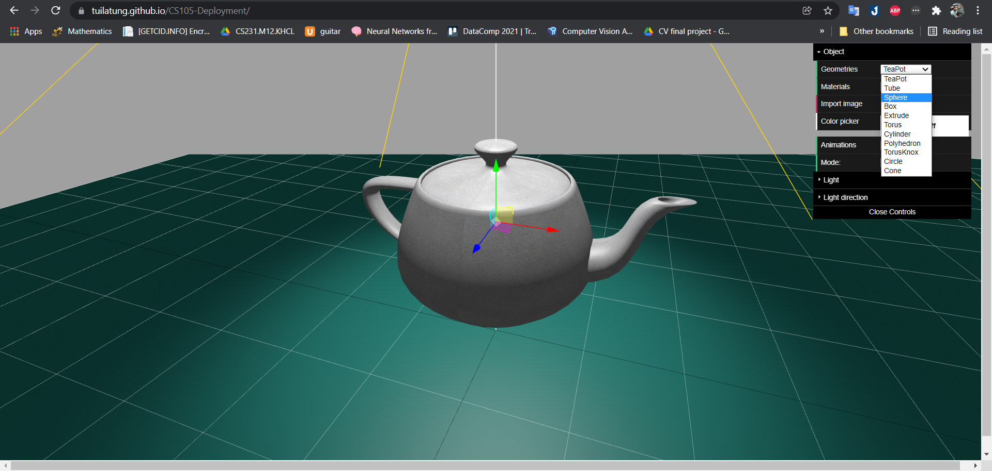

Hình 1: Danh sách các khối hình, nhóm làm đủ yêu cầu và thêm 5 khối hình khác nhau

#### **Các khối hình sẽ được vẽ theo:**

* Bắt buộc:

|  |  |
| --- | --- |
| Point | Checkbox Checked with solid fill |
| Lines (Wiredframe) | Checkbox Checked with solid fill |
| Solid (smooth) | Checkbox Checked with solid fill |
| Lưu ý: Phải có chức năng cho người dùng chọn để vẽ theo point, lines hoặc solid. | Checkbox Checked with solid fill |

* Làm thêm:

|  |  |
| --- | --- |
| Glossy | Checkbox Checked with solid fill |
| Textured | Checkbox Checked with solid fill |
| Reflective | Checkbox Checked with solid fill |

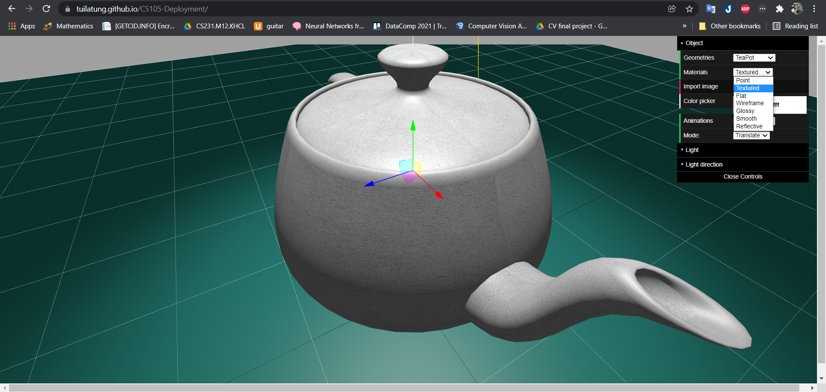

Hình 2: Danh sách các material mà nhóm đã làm đủ yêu cầu, có làm thêm 3 material

#### **Thực hiện chiếu phối cảnh, tăng giảm các toạ độ x,y,z near, far.**

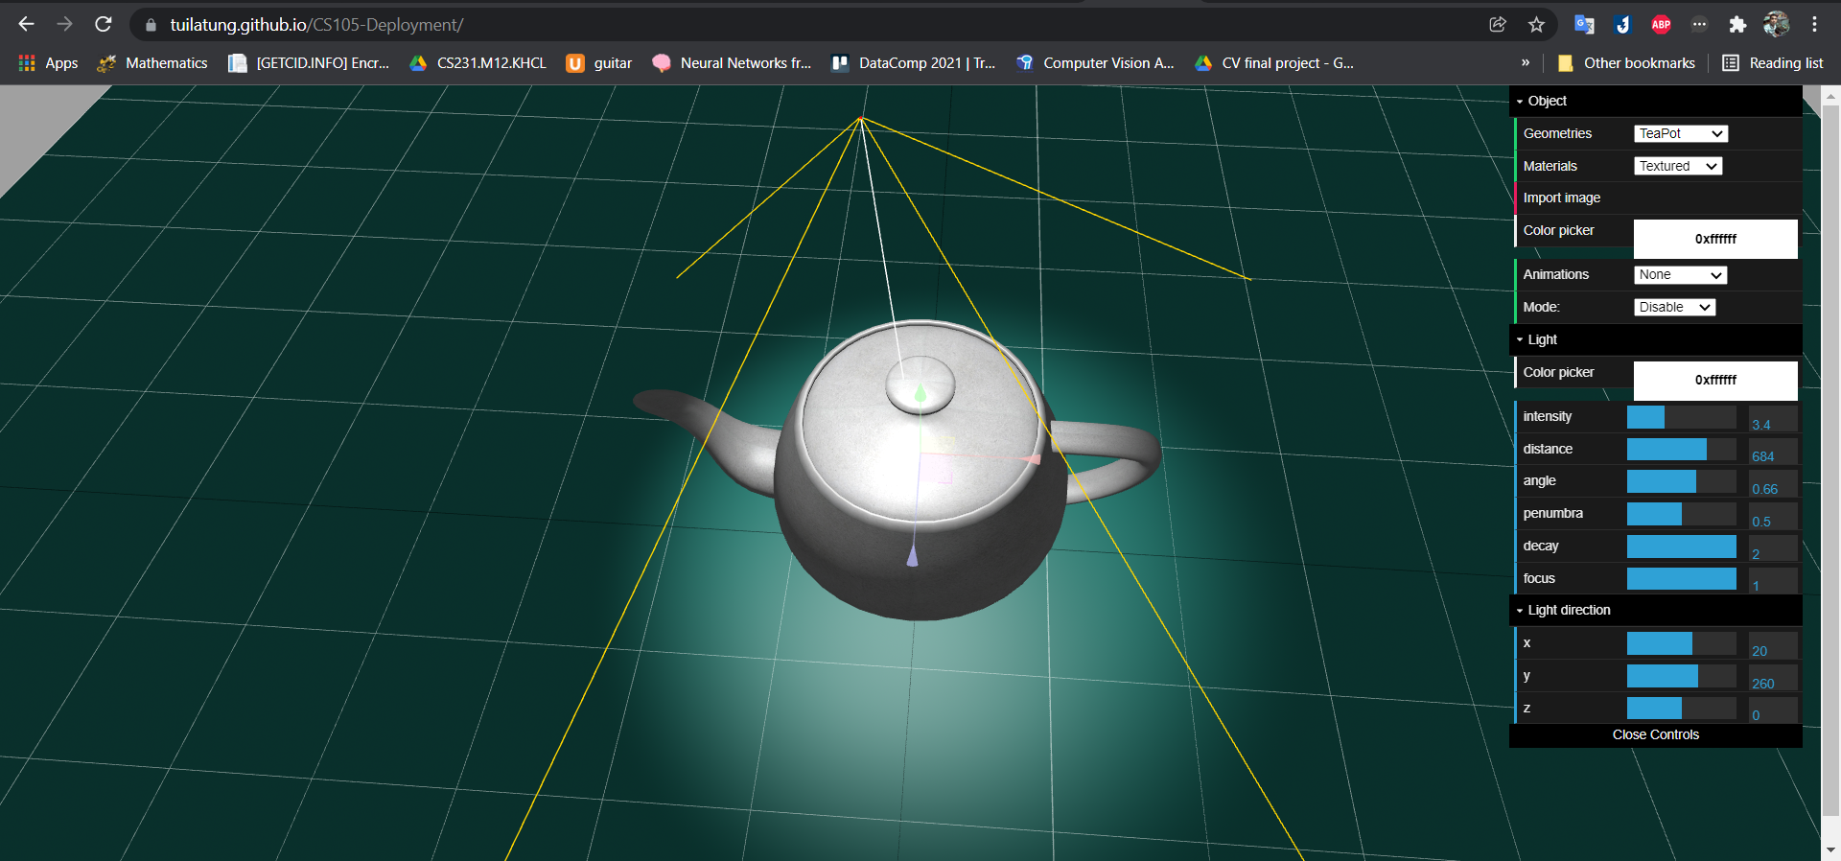

Hình 3: Cho phép điều chỉnh giá trị x, y, z trong mục control, near, far bằng chức năng scroll của chuột máy tính

#### **Áp dụng phép biến đổi Affine cơ sở trên các khối hình cơ bản này.**

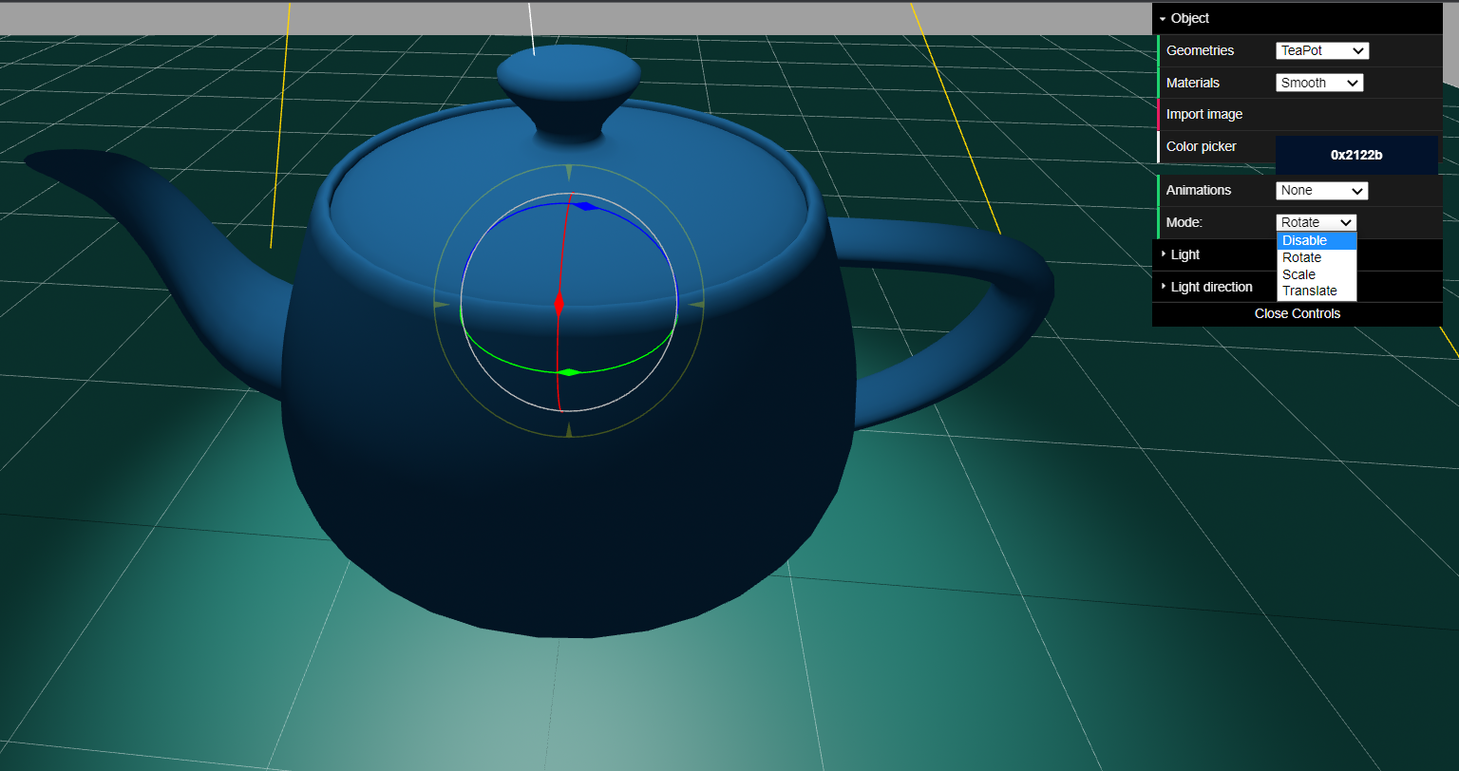

Hình 4: Các phép biến đổi như: rotate, translate, scale

Có cho phép chọn các phép biến đổi và thực hiện thao tác bằng sự kiện chuột

#### **Chiếu sáng đối tượng**

|  |  |
| --- | --- |
| Chiếu sáng toàn phần | Checkbox Checked with solid fill |
| Nguồn sáng | Checkbox Checked with solid fill |
| Bóng đổ | Checkbox Checked with solid fill |

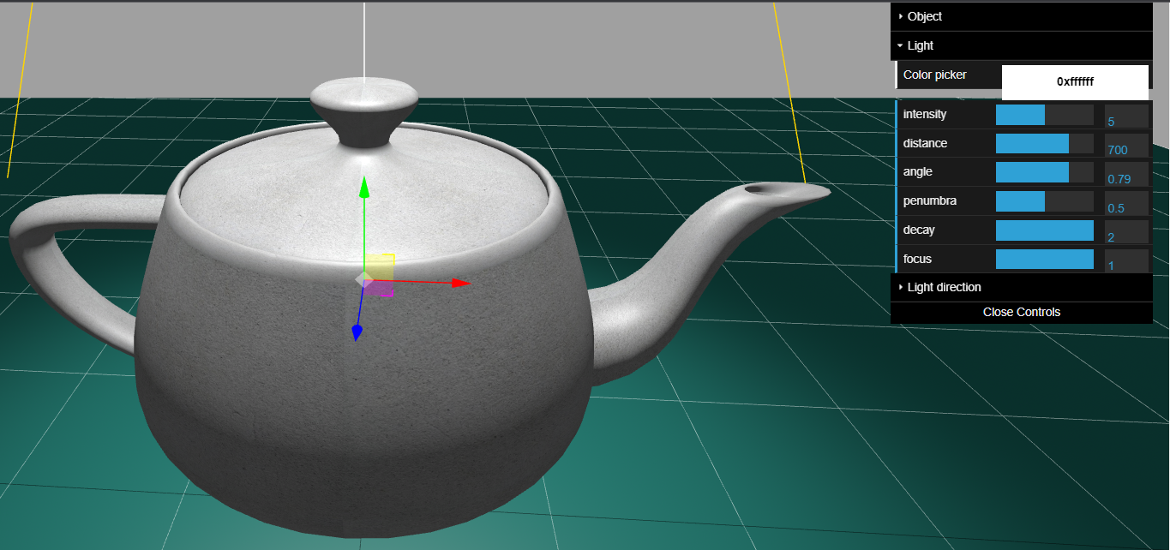

Hình 5: Các tính năng chiếu sáng, có control điều chỉnh góc chiếu sáng (angle), distance, focus, …

#### **Texture:**

|  |  |
| --- | --- |
| Chọn mở 1 ảnh bitmap và thực hiện texture mapping trên đối tượng. | Checkbox Checked with solid fill |

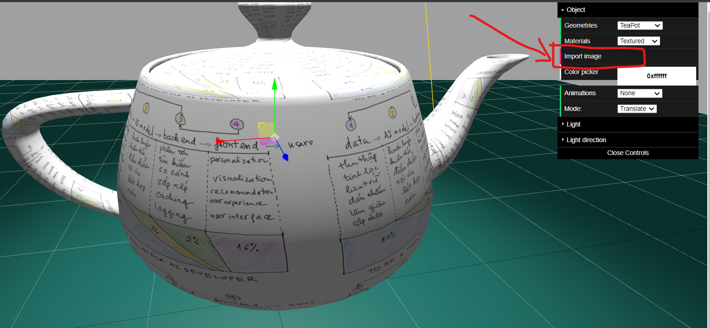

Hình 6: mở ảnh (jpg, png, bitmap) để thực hiện texture mapping trên đối tượng

#### **Animation (bonus):**

Nhóm có làm 2 animations và một chức năng tắt animation.

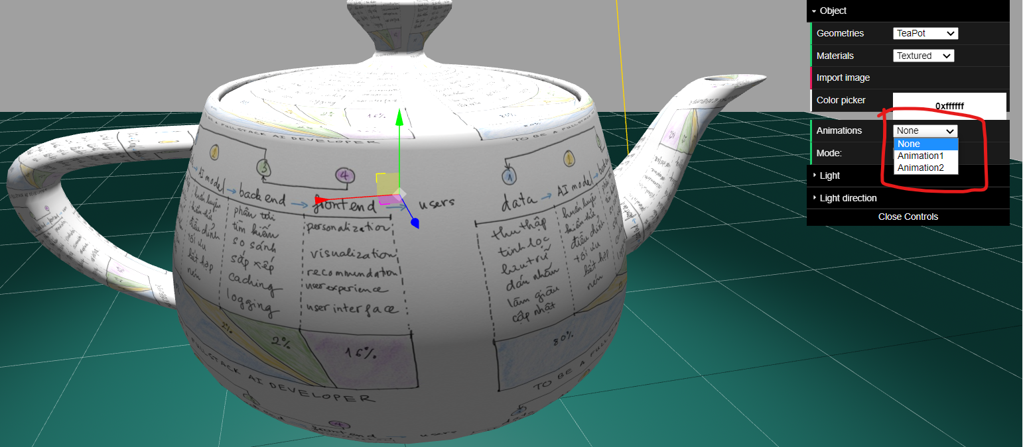

Hình 7: các chức năng trong animation

# **CHỨC NĂNG MỚI**

Ngoài việc vẽ thêm các khối hình, xây dựng thêm các material, các control chiếu sáng, hướng sáng thì nhóm còn làm thêm một chức năng Color picker (cho khối hình và nguồn sáng)

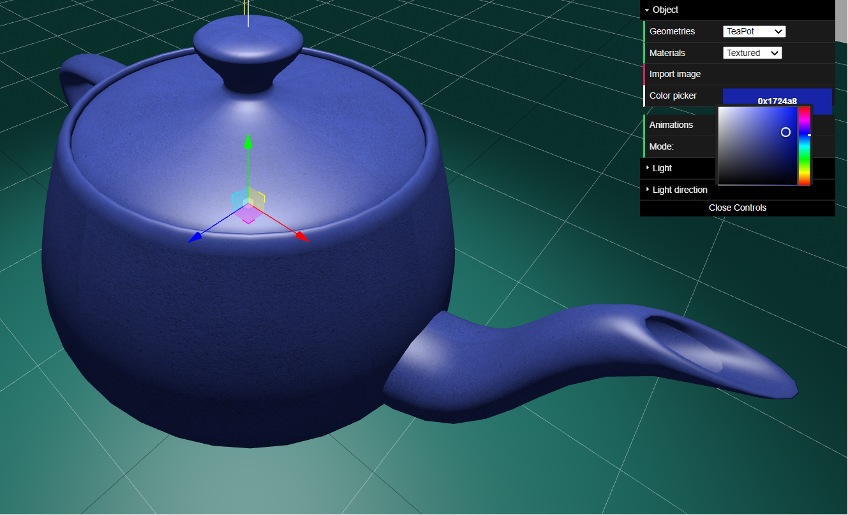

Hình 8: Chọn màu cho object

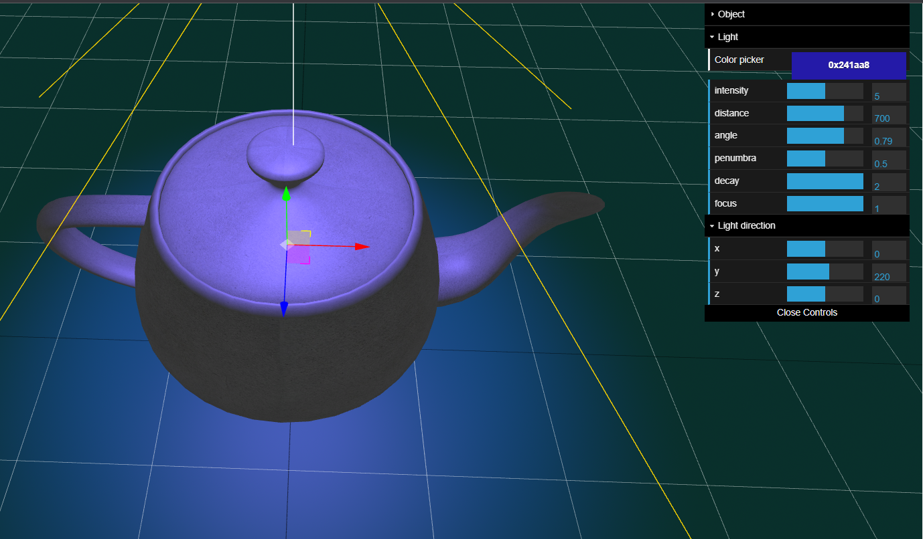

Hình 9: Chọn màu cho nguồn sáng